

PAUTA ACTIVIDADES: SEGMENTOS HORIZONTALES, VERTICALES Y OBLICUOS EN EJES CARTESIANOS
Observa los segmentos que forman la cara del gato, pinta de un mismo color dos segmentos horizontales y de otro color dos segmentos verticales.

Hay varias respuestas posibles, por ejemplo:
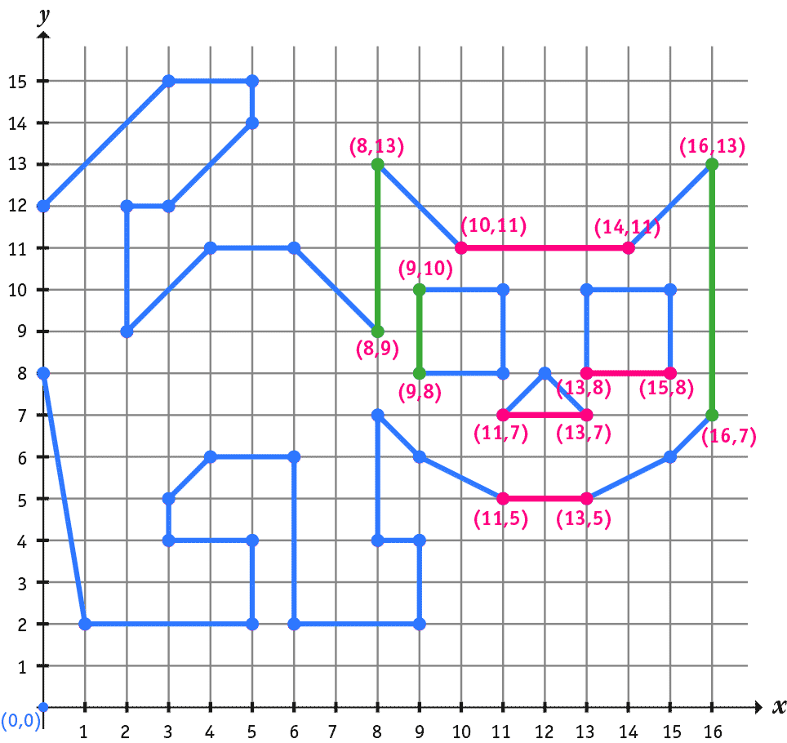

- Los segmentos horizontales desígnalos como segmento AB y Segmento CD y escribe las coordenadas de cada punto.

- Los segmentos verticales. desígnalos como segmento MN y Segmento OP y escribe las coordenadas de cada punto.

Se pintaron de verde algunos segmentos verticales y de rosado algunos de los horizontales, en ambos casos se indican las coordenadas de cada punto.

Completa la siguiente tabla con los pares ordenados de cada punto que forma los segmentos de cada tipo.

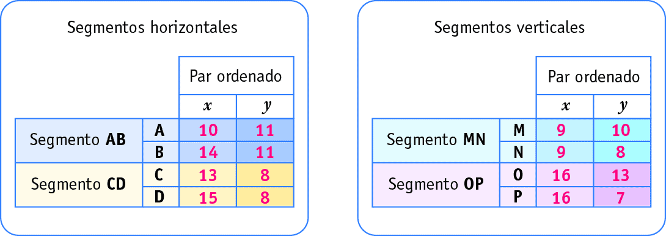

- ¿Qué se repite en los segmentos horizontales?¿observas algún patrón?
Todos tienen el mismo número en el eje y
- ¿Qué se repite en los segmentos verticales?¿observas algún patrón?
Todos tienen el mismo número en el eje x
- ¿Cómo puedes saber si un segmento es horizontal si solo miras los pares ordenados de sus puntos extremos?

Observando los números de sus pares ordenados, si el segundo número, que indica el eje y, se mantiene , entonces es horizontal o paralelo al eje x.

- ¿Cómo puedes saber si un segmento es vertical si solo miras los pares ordenados de sus puntos extremos?

Observando los números de sus pares ordenados, si el primer número, que indica el eje x, se mantiene , entonces es vertical o paralelo al eje y.

Observa estos pares ordenados que representan segmentos que forman el gato e indica con una H, si al unir esos puntos se forma un segmento horizontal, con una V se forma un segmento vertical y con una O si el segmento no es ninguno de los anteriores
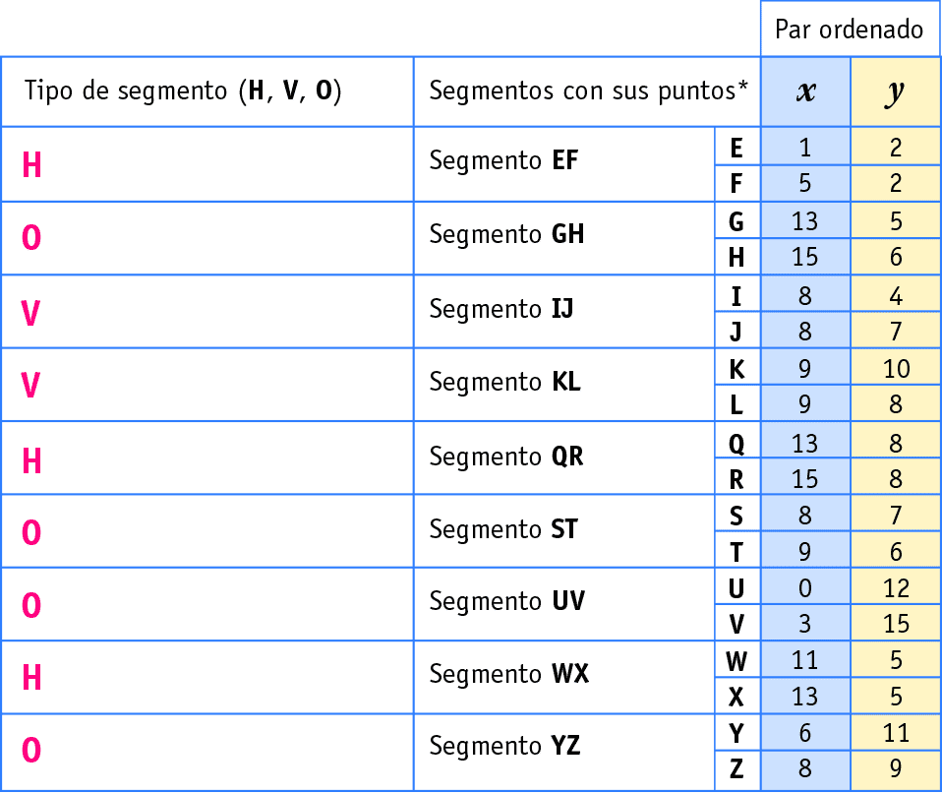



Elaborado por: Fundación Gabriel &Mary Mustakis
Imágenes y texto modificado por: Ministerio de Educación de Chile

